«Педагогическая находка» Непосредственно образовательная деятельность по развитию речи в подготовительной группе «Путешествие по временам года» с использованием технологии сторителлинг.

Цель: активизация речевой деятельности старших дошкольников с использованием инновационной технологии сторителлинг в процессе закрепления темы «Времена года».
Задачи:
Образовательные:
- закреплять умение детей узнавать времена года по их характерным признакам;
- учить детей составлять предложение, рассказ с опорой на картинки, используя «Кубики историй» и «Круги Луллия» ;
- формировать умение составлять связные рассказы, правильно выражая свои мысли и выстраивая логические цепи событий;
- способствовать обогащению активного словаря и развитию речи.

Развивающие:
- развивать любознательность, коммуникативные качества, познавательную, творческую и речевую активность, мыслительные способности;
- продолжить формировать у детей психические процессы: память, внимание, восприятие, мышление, воображение;
- побуждать детей выражать эмоциональный отклик на выполненные задания (восторг, радость, удовлетворённость и др.)
- развивать основные виды моторики: общую и мелкую, чувство ритма, умение координировать речь с движением.
Воспитательные:
- воспитывать интерес к творческим заданиям и игровым упражнениям;
- формировать личностные качества детей: чувство товарищества, ответственности, взаимовыручки, умение работать в коллективе;
Оборудование: ИКТ, «Кубики историй», «Круги Луллия», интерактивная песочница, «Чудо дерево», полянки по временам года, мяч, смайлики, «Волшебные часы».
Была проведена предварительная работа:
Беседа с детьми о временах года, заучивание стихотворений о временах года, пословиц, поговорок, отгадывание загадок, составление описательных рассказов по сезонам, рассматривание картин: И. Грабарь «Зимний пейзаж», А. Васнецов «Зимний сон», И. Остроухов «Золотая осень», А. Саврасов «Грачи прилетели», И. Левитан «Март», А.Лактионов «Летом», В. Маковский «В жаркий день», А.Аверин «На лугу», прослушивание музыки П.И.Чайковского «Времена года».
Главная методическая цель – развитие связной речи детей. Этой цели соответствовали методы и приемы:
- Наглядно-демонстрационный (использование наглядных материалов, иллюстраций);
- Словесный (описание, объяснение, указания, вопросы, помощь, беседа, загадки, и др.);
- Практический (составление рассказов, выполнение движений).
- Игровой (путешествие, загадки, игровые упражнения, дидактические игры)
Приемы: игровой, пояснения, указания, показ, художественное слово, поощрение, беседа.
Ход занятия:
Воспитатель: Здравствуйте, дети! Я очень рада вас видеть на своем занятии. Сегодня нас ждет увлекательное путешествие по временам года, ждут увлекательные игры и интересные задания. Я, думаю, что вы достойно со всеми трудностями справитесь, а помогут вам в этом взаимовыручка, смекалка и хорошее настроение.
(Раздается звук сообщения на ноутбуке )
Воспитатель: - Ребята, посмотрите, для нас пришло электронное сообщение, послушаем его.
«Здравствуйте, ребята! Меня зовут Алекс. Я живу в далёкой Африке. У нас всегда жарко. Но я слышал, что у вас совсем все по-другому. Говорят, что у вас четыре времени года. Расскажите мне и моим друзьям о них. Заранее спасибо!»
Воспитатель:- Ребята, расскажем Алексу о временах года (ответы детей). А сколько всего времен года ? Назовите их.
Я предлагаю нам отправиться в путешествие по временам года с помощью волшебных часов. Вы готовы к путешествию?
А чтобы узнать в какое время года мы с вами отправимся, вы должны отгадать загадку:
Снег на полях, лёд на реках.
Вьюга гуляет, когда это бывает? (ответы детей)
Воспитатель: Правильно! Подойдем к волшебным часам. (подходят к волшебным часам)
Стрелка первый круг проходит, и зима к нам в гости входит. (На экране появляется изображение зимы, звучит музыка Чайковского)
(Дид.игра: « Без чего не может быть зимы»)
Воспитатель: Дети, пройдём на зимнюю полянку и вспомним, без чего не может быть зимы?
Зима не может быть (без чего…без снега ,без мороза ,без нового года ,без сугробов ,без льда ,без снегурочки …..)
Воспитатель обращает внимание детей на сугробы, в которых спрятан мешочек с «Кубиками историй».
- Ребята, что это? (дети отвечают)
- Посмотрим, что там находится? (дети отвечают)
- Что это за кубики? (ответы детей)
- Подумайте, что можно делать с такими кубиками? (ответы детей)
- Правильно, но это необычные кубики, они помогают придумывать разные интересные истории. Попробуем составить свои истории о зиме.
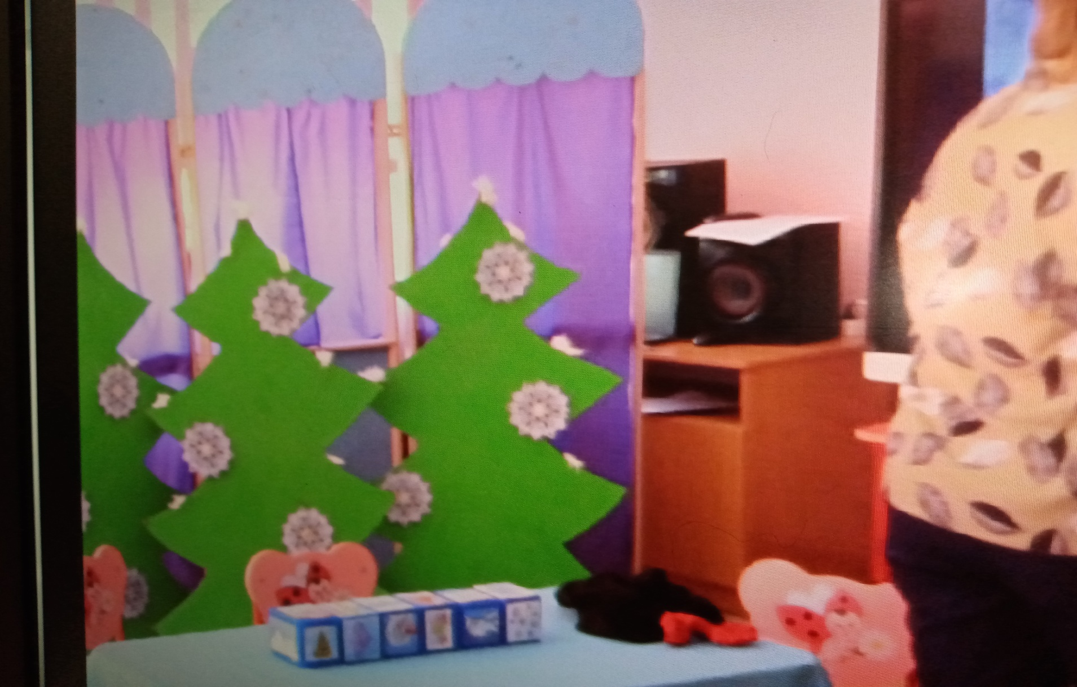
(Дети по очереди вытягивают кубик из волшебного мешочка и бросают его на игровое поле. Первый игрок бросает кубик и в зависимости от выпавшей картинки начинает историю со слова «Однажды…». Второй участник бросает кубик и продолжает историю, не теряя нить рассказа. Последний игрок завершает рассказ логической развязкой. Таким образом, плавно переходя от одной картинки к другой, участники сочиняют необычные истории о зиме.)

Воспитатель: Молодцы, ребята! Интересную историю вы придумали о зиме.
- А сейчас, продолжим наше путешествие. Подходим к часам и слушаем загадку:
Тает снежок, ожил лужок.
День прибывает, когда это бывает? (ответы детей)
(На экране появляется изображение весны, звучит музыка Чайковского «Времена года»).
Воспитатель: Стрелки снова круг проходят, и весна к нам вдруг приходит
Я вас приглашаю на весенний луг . Дети, расскажем нашему другу из Африки о весне, а помогут нам в этом наши волшебные кубики.
(С помощью кубиков дети составляют историю о весне. Для этого необходимо бросить все кубики на стол, разделить их на 3 части – начало истории,
середина и развязка.) 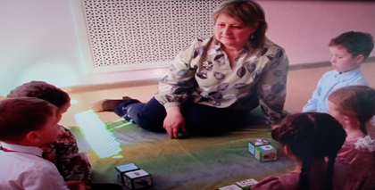
Воспитатель: Ребята, у вас получились замечательные рассказы о весне. Вы славно поработали, и пришло время немного поиграть на весенней лужайке.
Физкультминутка
Солнце, солнце высоко (руки тянем вверх)
Нам от солнышко тепло(поглаживание рук, щек)
Тает снег от лучей(приседание)
Звонко побежал ручей(поплыли ладошками)
Вы за ручейком бегите(бег на месте)
Лужи все перешагните.
Воспитатель: Молодцы. Подойдем снова к часам. Слушаем загадку, чтобы продолжить наш путь:
Солнце печет, липа цветет.
Рожь поспевает, когда это бывает? (ответы детей).
(на экране появляется изображение лета. Звучит музыка Чайковского )
Стрелка третий круг проходит, лето к детям в гости входит .
Воспитатель: Ребята, посмотрите, как здесь красиво. Я думаю, что лето самая любимая пора для всех: и для взрослых и, особенно, для детей .
Дидактическая игра «Подбери слово»
А давайте, мы с вами опишем, какое оно лето!?
Солнце летом (какое?) …….Яркое
Небо летом (какое?)…….Голубое
Облака летом (какие?)……..Легкие
Трава летом (какая?)…….Зеленая, сочная, душистая
Ягода летом (какая?)……Вкусная
Вода летом (какая?)………..Теплая
Погода летом (какая?)………Жаркая
Воспитатель: Дети, пройдем на летнюю полянку. (на полянке лежат «Круги Луллия») Посмотрите, что мы с вами видим ? (ответы детей …чудесные кольца , загадочные круги)
- Правильно, по ним тоже можно составлять интересные рассказы. Попробуем с вами составить рассказ о лете, с помощью этих загадочных кругов.
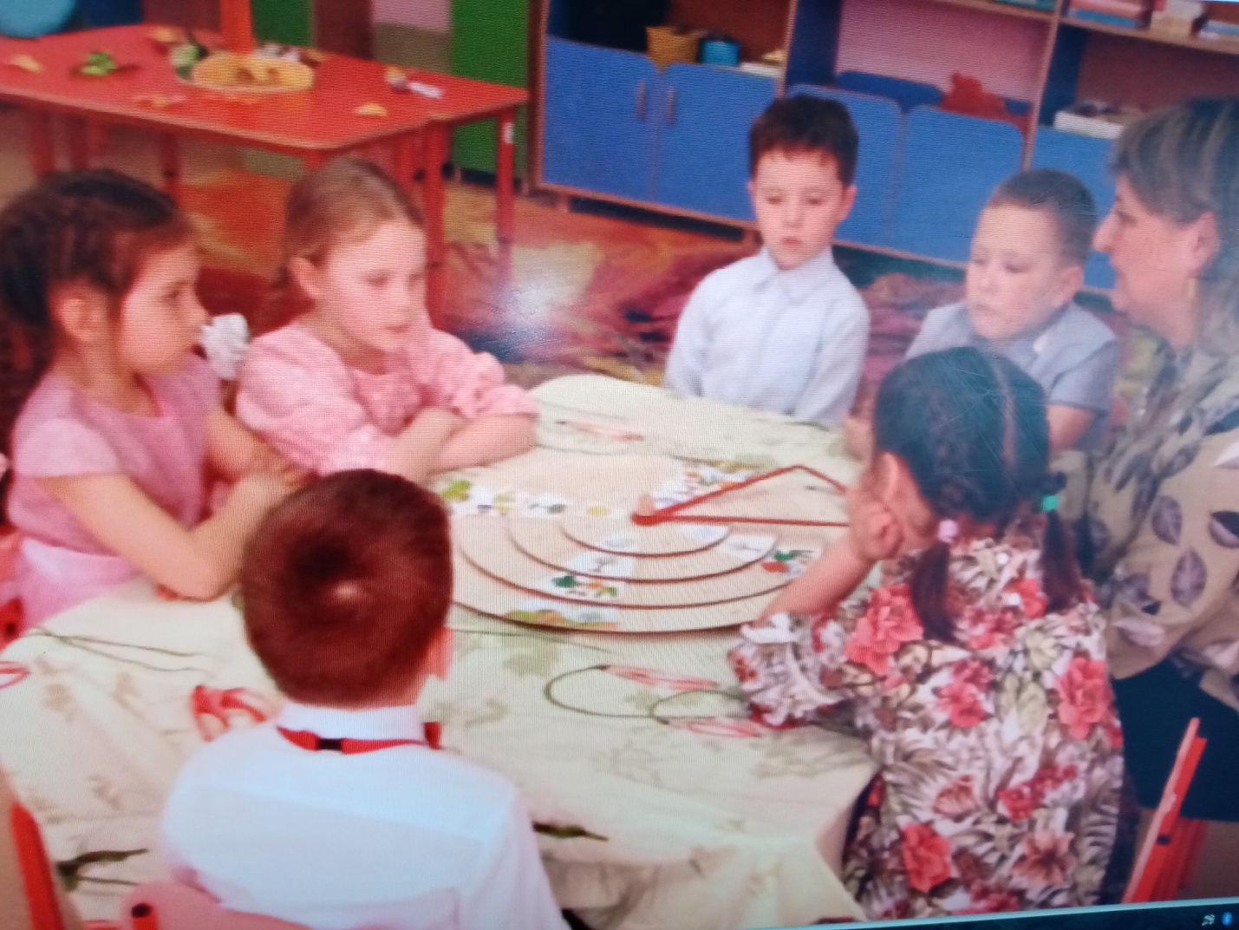
Воспитатель: Ребята, яркие получились у вас рассказы о лете .Осталось рассказать нам другу Алексу о последнем времени года. Подойдем к часам и послушаем загадку:
Пусты поля, мокнет земля,
Дождь поливает. Когда - это бывает? (ответы детей)
(На экране появляется изображение осени, звучит музыка Чайковского «Времена года. Осень).
Воспитатель: Стрелку снова поверни, осень в гости пригласи .
Игра: Назови действие»
Воспитатель: Ребята, а давайте расскажем, какие изменения происходят в природе с приходом осени. У меня в руках разноцветный мяч, мяч осенний и волшебный. Будет в руки к вам скакать и вопросы задавать.
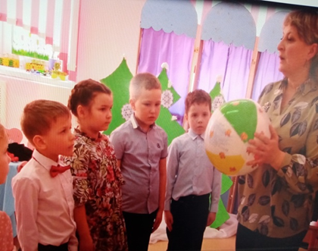
Осенью листья (Что делают?)…….опадают, желтеют…
Осенью дождик (Что делает?)…. Моросит
Осенью ветер (что делает?)……воет, срывает листья
Осенью птицы (что делают?)….улетают на юг
Осенью звери (Что делают?)…запасают еду, готовятся к спячке
Осенью деревья (что делают?)…сбрасывают листву
Осенью люди (что делают?)……собирают урожай
Воспитатель: молодцы, и с этим заданием вы справились. Дети, каждое время года по- своему красиво. Но осень особенно богата красками.
А теперь составим для наших друзей рассказ про осень и поможет нам
чудо – песочница. (дети составляют рассказы ).
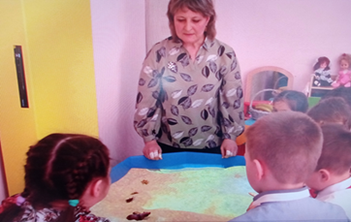
Воспитатель: наше путешествие подошло к концу и нам пора возвращаться в детский сад. Подойдем к часам : «Стрелки вспять мы повернем, в детский сад мы попадем» Вот мы и в детском саду. Вам понравилось наше путешествие? (Ответы детей) И мне очень понравилось.
Ребята, вы составили чудесные рассказы для нашего друга из Африки.
А чтобы Алекс запомнил все времена года, мы с вами сделаем необычный подарок «Чудо-дерево!». 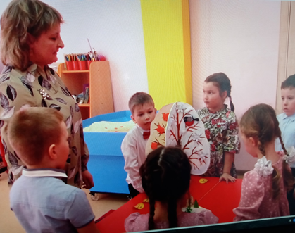
- Посмотрите, перед вами готовый макет дерева, которое имеет четыре грани. Каждая грань соответствует определённому времени года. Мы с вами должны выбрать соответствующие приметы каждому времени года и приклеить на соответствующую грань дерева. (дети выбирают и приклеивают на макет дерева шаблоны снега, листочков и т.д.).
Молодцы. Красивое и необычное у нас Чудо - дерево получилось. Отправим его Алексу и его друзьям, чтобы они знали, чем отличаются времена года друг от друга.
Дети, обратите внимание, на столах у вас лежат по два смайлика. Если вам было несложно выполнять задания, то поднимите веселый смайлик. Если вы испытывали затруднения и у вас есть вопросы, поднимите грустный смайлик.
Молодцы. Сегодня вы прекрасно поработали. За ваше старание наши друзья из Африки угощают фруктами. Спасибо за работу. На этом наше занятие подошло к концу.

